山东省德州市德城区二屯镇中学九年级《15.5串、并联电路中电流的规律》导学案(人教版物理)
备课人：孙爱华 检查人：王红
【教学目标】： 1.探究串、并联电路中电流的规律；训练连接电路和使用电流表的技能。
2.科学探究全过程的切身体验，领会科学研究的方法。
【学法指导】熟练连接电路，会正确把电流表接入电路，注意测量的电流值有什么规律。
【内容导航】通过连接电路-测量电流大小-分析实验数据-找出串并联电路电流的规律。
【课堂导学】
一 ［合作探究］串联电路电流的规律：
（1）提出问题 ：______________________________________________________？
（2）猜想与假设：______________________________________________________。
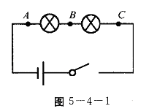（3）设计试验 ：[
1 设计试验电路图。
2 （具体实验环节看课本）思考：如何记录试验数据（设计表格）。

（4）进行试验（实验演示和观看视频相结合）。
注意正确使用电流表，把实验结果如实地记录下来，填写在下面的实验记录中，并把实验中遇到的问题也记下来。
试验次数 | A点的电流IA | B点的电流IB | C点的电流IC
1
2
3
（注意：）1接线时要注意开关必须处于断开的状态；
2不要出现短路现象；电流表要跟被测电路串联；
3电流表的接线要正确：不得出现反接； 4电流表的量程要选准；
5要进行试触；读数时要认清量程和分度值；
（5）分析归纳 ：你觉得试验中有没有需要改进的地方，试验记录的数据有无失误？引导学生分析试验数据，得出结论。
（6）得出结论：___________________________________________。表达式：I₁=I₂=I₃＝……
二 ［合作探究］并联电路电流的规律：
（1）提出问题 ：________________________________________________________？
（2）猜想与假设：______________________________________________________。
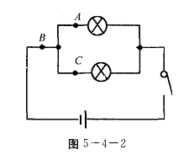（3）设计试验 ：
1 设计试验电路图。
2 （具体实验环节看课本116页）思考：如何记录试验 数 据（设计表格）。

（4）进行试验（实验演示和观看视频相结合）。
注意正确使用电流表，把实验结果如实地记录下来，填写
在下面的实验记录中，并把实验中遇到的问题也记下来。
[来源:Zxxk.Com]
（5）分析归纳 ：
试验次数 | A点的电流IA | B点的电流IB | C点的电流IC
 |  |  | [来源:学科网]
（6）得出结论：并联电路中干路的电流等于各支路的电流之和 。 表达式：I= _____________
【练一练】
1、10 个小灯泡串联在一起，已知某处电路的电流是100 mA，则通过每个小灯泡的电流是（ ）
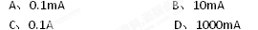
2 、如图1所示的串联电路，闭合开关时（ ）
A．通过A点电流大于B点的电流 B．通过B点电流大于C点的电流
C．通过A点电流大于c点的电流 D．通过A、B、C三点的电流相等
3 、 甲乙两灯串联在电路中，闭合开关后，发现甲灯比乙灯亮，则正确的是（ ）
A、通过甲灯的电流大 B、通过乙灯的电流大
C、通过两人灯的电流一样大 D、无法确定
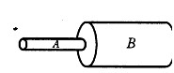
4、 电流通过横截面积大小不等的两段导体A、B，则在两段导体中电路大小分别为I_{A}、I_{B}，则在相同时间内，I_{A}、I_{B}两者之间的大小关系是: （ ）
A. I_{A}=I_{B} ; B. I_{A}＞I_{B} ;
C. I_{A}＜I_{B} ; D.无法确定.
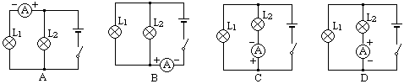
- 如图所示，电路中能正确测出通过灯L₂的电流的是：( )[来源:学科网ZXXK]

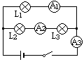
6、三个相同的灯泡L₁、L₂、L₃组成如图所示的电路，电流表A₁、A₂、A₃的示数分别为I₁、I₂、I₃，则它们之间的关系是（ ）
A、I₁＝I₂
B、I₃＝I₁＋I₂
C、I₁＝I₂＋I₃
D、I₂＝I₃
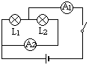
7、如图所示，通过L₁的电流和通过L₂的电流之比是2∶1，则A₁表和A₂表的示数之比是：( )
A、2∶3 B、3∶1
C、1∶2 D、2∶1

8、如图，把L₁和L₂连成并联电路，用电流表测L₂的电流，并画出它的电路图。
